# Intronette

1. Instalace sandbox

composer create-project nette/sandbox intronette

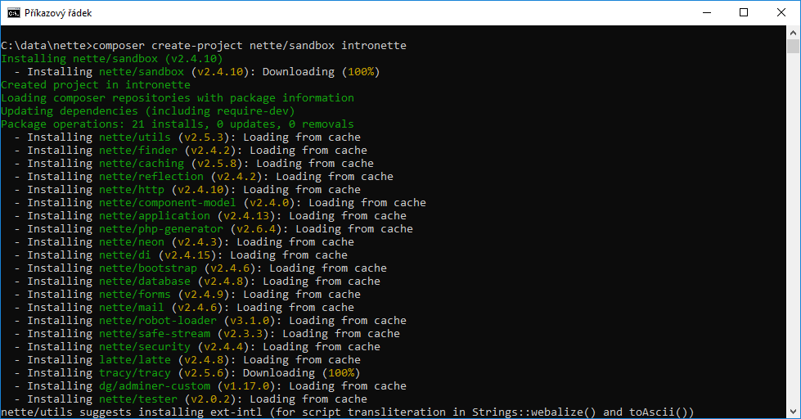

1. Test serveru

php -S localhost:8000 -t www

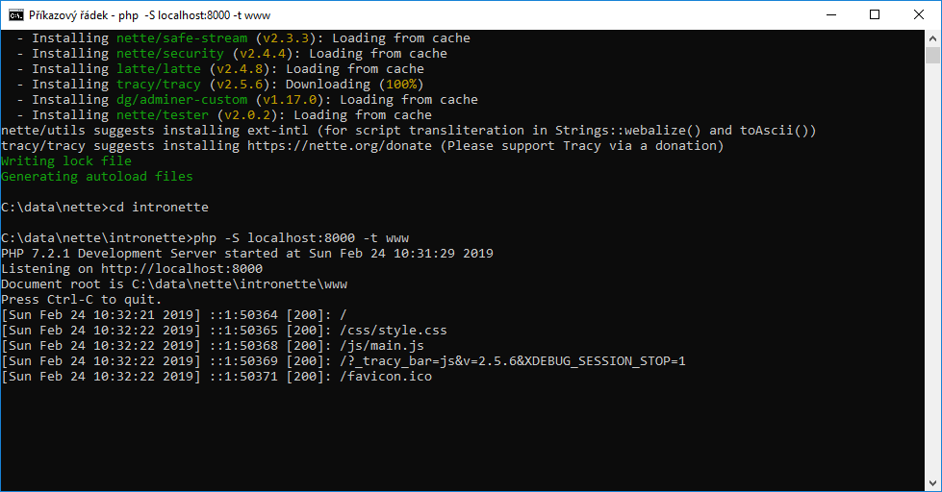

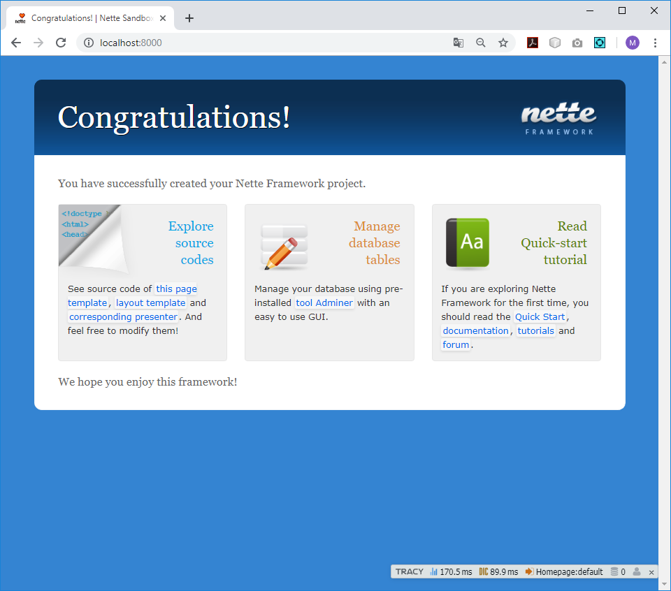

1. Vytvoření projektu, změna úvodní stránky

app/presenters/templates/Homepage/default.latte

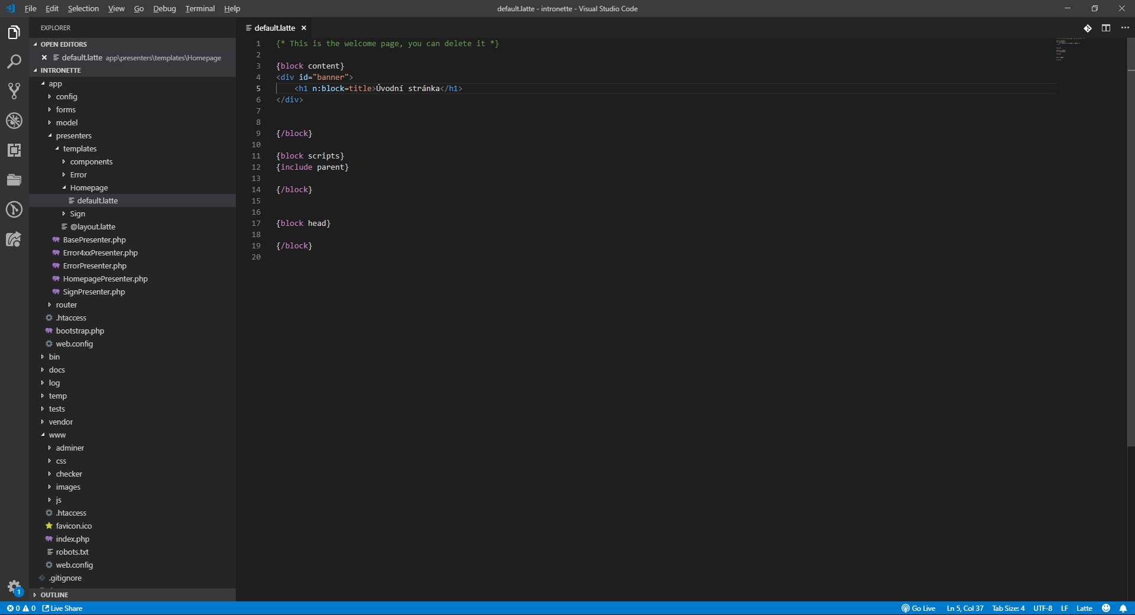

1. Vytvoření účtu administrátora

php create-user.php 'admin' 'admin@intronette.cz' 'admin'